青岛科技大学实验报告
姓名： 魏鹏超 专业： 计算机科学与技术 班级： 计算224
学号： 2208010423 课程： Java语言程序设计 时间： 2024.4.22
实验项目： 第五次实验：修饰符与继承性

实验目的
了解如何使用类及其成员的修饰符，理解类的继承性，掌握方法的继承、重载和覆盖。

二、实验要求
- 编写如何使用类及其成员的修饰符的程序。
- 编写如何通过传递参数来调用方法的程序。
- 编写体现类的继承性（成员变量、成员方法的继承）的程序。

三、实验内容

（一）使用修饰符
1. 编译并查看是否出错
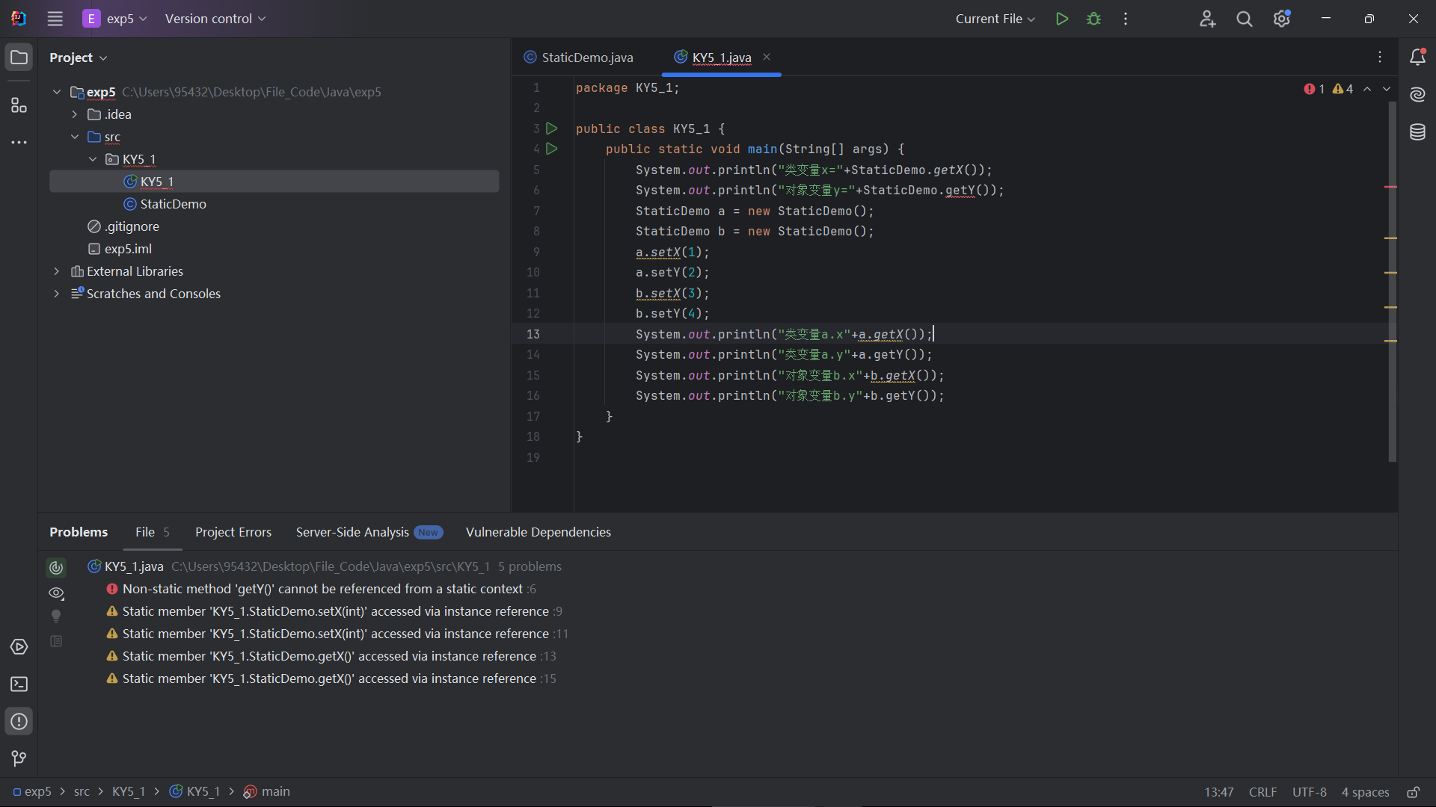
编译出错
2.需要进行如下修改 :
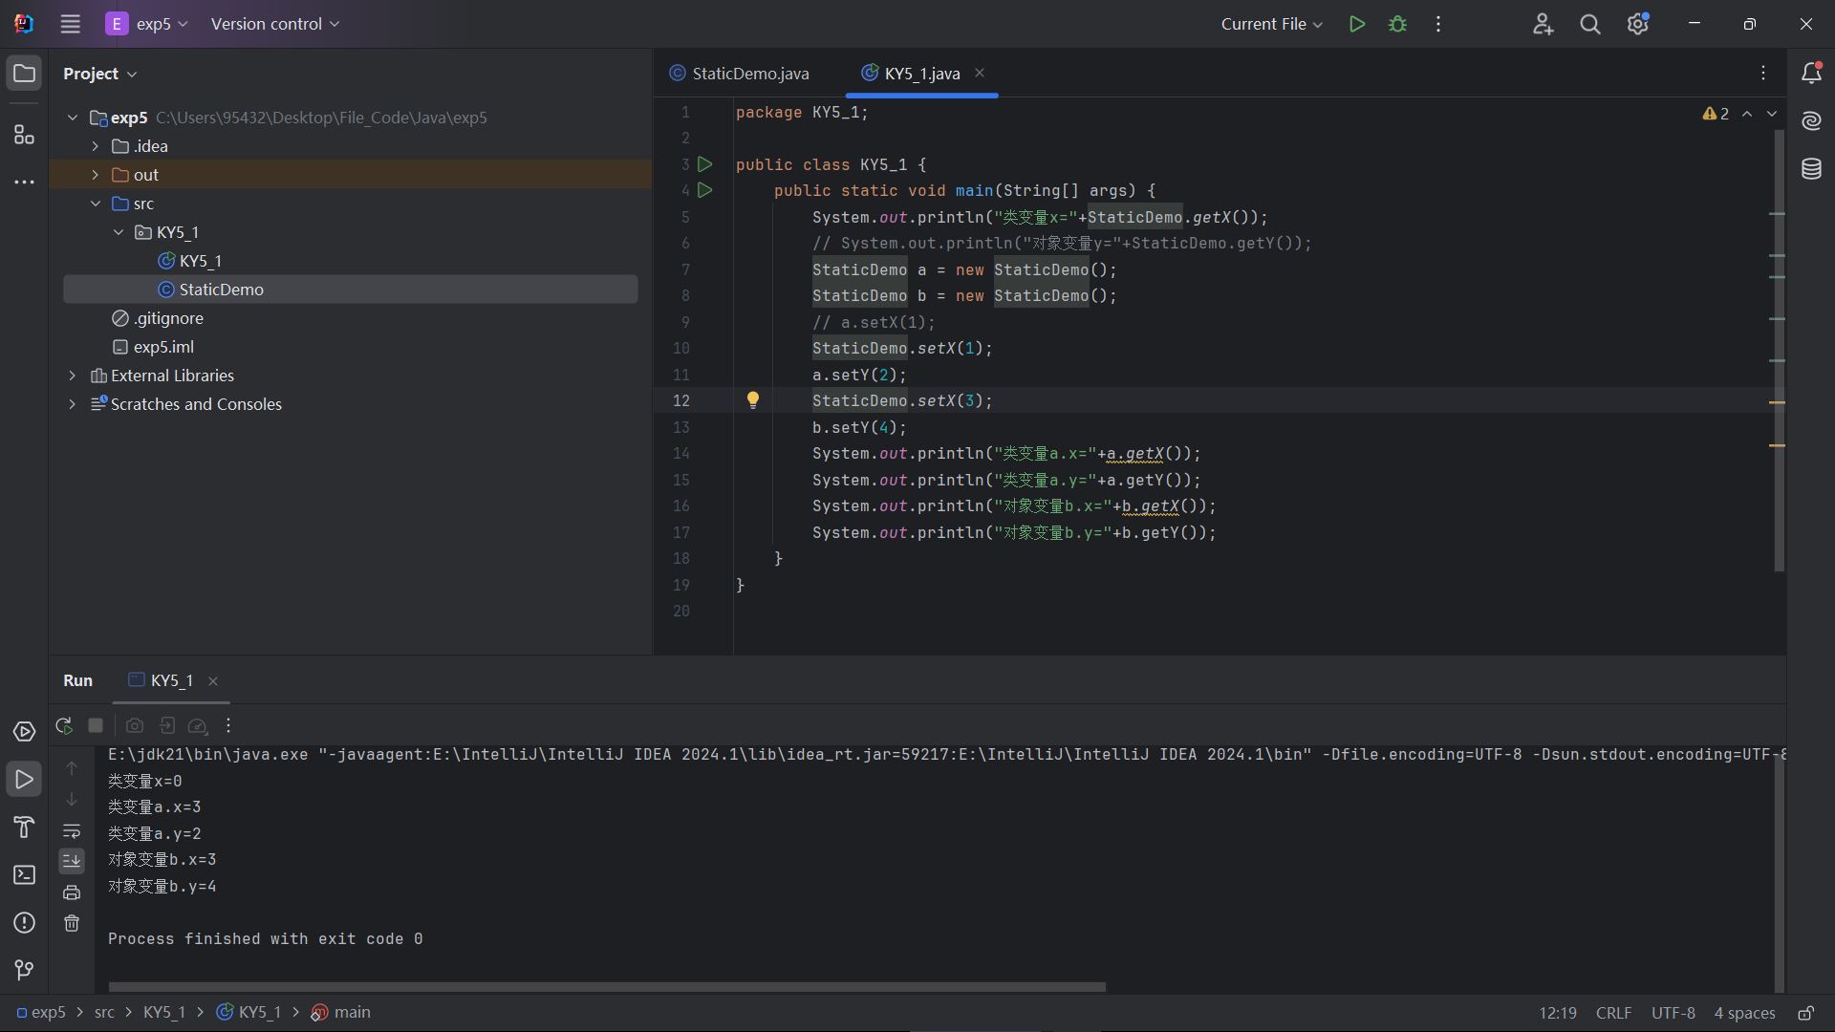

1 ）首先 b 不是静态成员，必须实例化才能访问，所以删除
System.out.println("对象变量y="+StaticDemo.getY());
2 ）a.setX(1);与b.setX(1);
通过实例对象修改 x，这是不是，静态方法是属于类的，应该用类去调用

（二）方法中参数传递的练习
package KY5_2;
public class KY5_2 {
public static int SquareSum(int a, int b, int c){
return a * a + b * b + c * c;
}
public static int Max(int a, int b, int c){
int res = a;
if(b > res) res = b;
if(c > res) res = c;
return res;
}
public static int Middle(int a, int b, int c){
if(a >= b && a <= c) return a;
if(b >= a && b <= c) return b;
return c;
}
public static void main(String[] args){
int a = 1, b = 2, c = 3;
System.out.println("三数平方和="+SquareSum(a, b, c));
System.out.println("三数最大值="+Max(a, b, c));
System.out.println("三数中间值="+Middle(a, b, c));
}
}
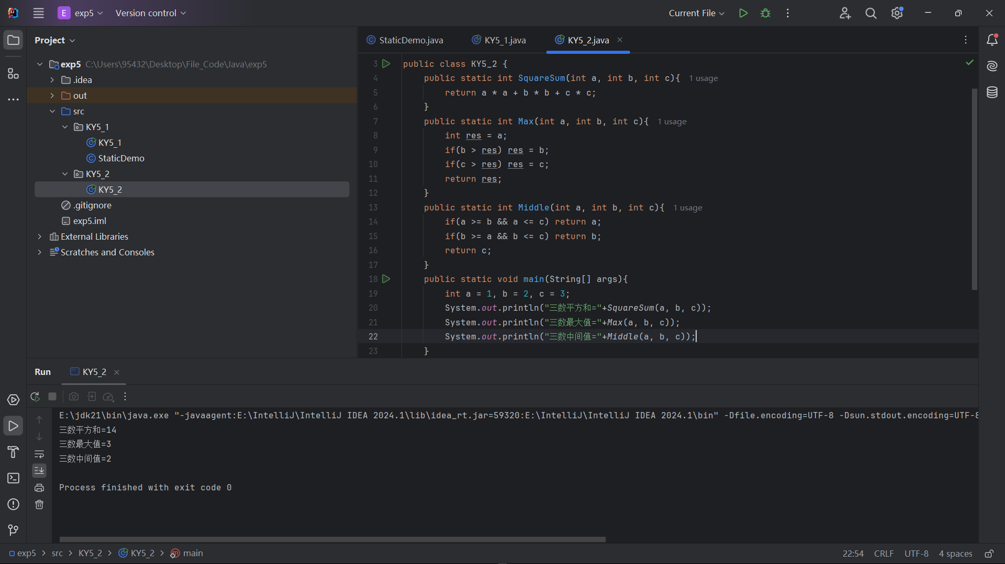

（三）类的继承性练习

1． 进一步理解继承的含义
新类可从现有的类中产生，并保留现有类的成员变量和方法并可根据需要对它们加以修改。新类 还可添加新的变量和方法。这种现象就称为类的继承。
当建立一个新类时，不必写出全部成员变量和成员方法。只要简单地声明这个类是从一个已定义的类继承下来的，就可以引用被继承类的全部成员。被继承的类称为父类或超类（superclass），这个新类称为子类。
Java 提供了一个庞大的类库让开发人员继承和使用。设计这些类是出于公用的目的，因此，很少有某个类恰恰满足你的需要。你必须设计自己的能处理实际问题的类，如果你设计的这个类仅仅实现了继承，则和父类毫无两样。所以，通常要对子类进行扩展，即添加新的属性和方法。这使得子类要比父类大，但更具特殊性，代表着一组更具体的对象。继承的意义就在于此。

2.
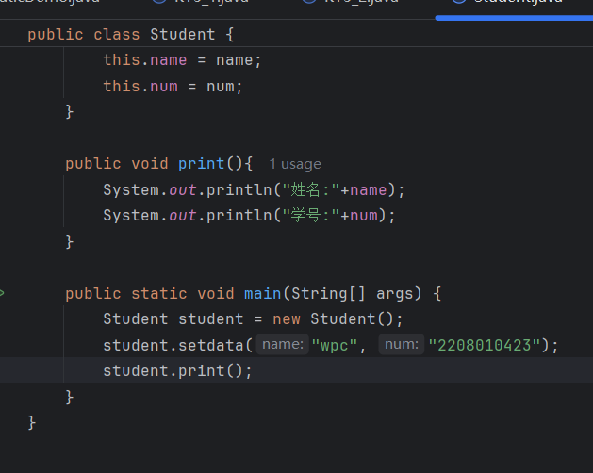
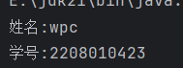

3.
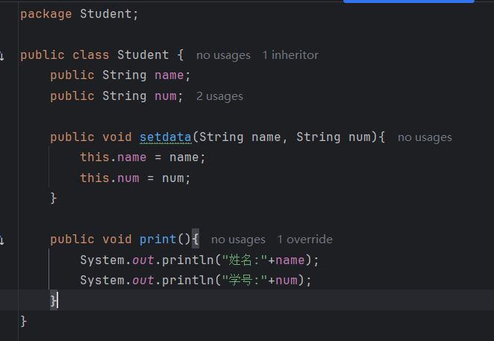
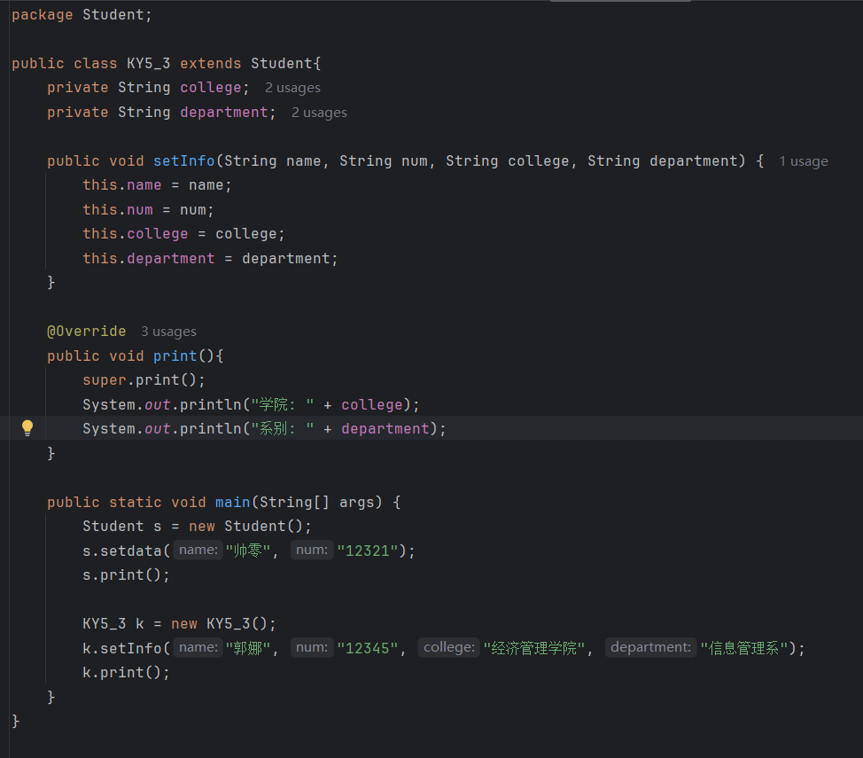
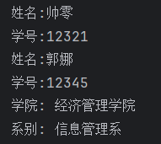
4.
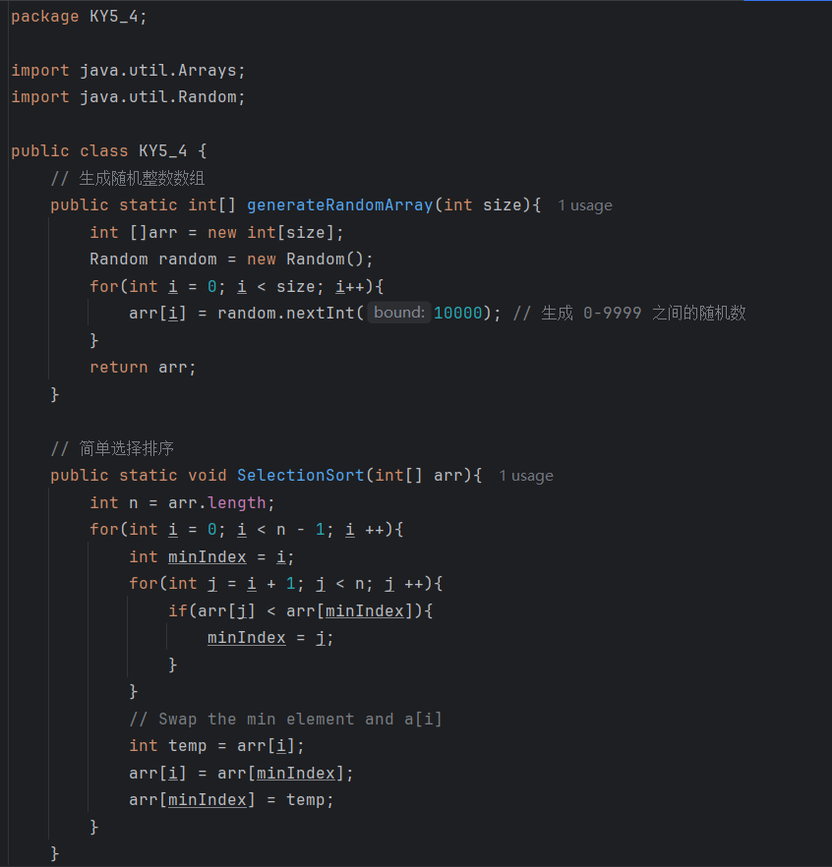
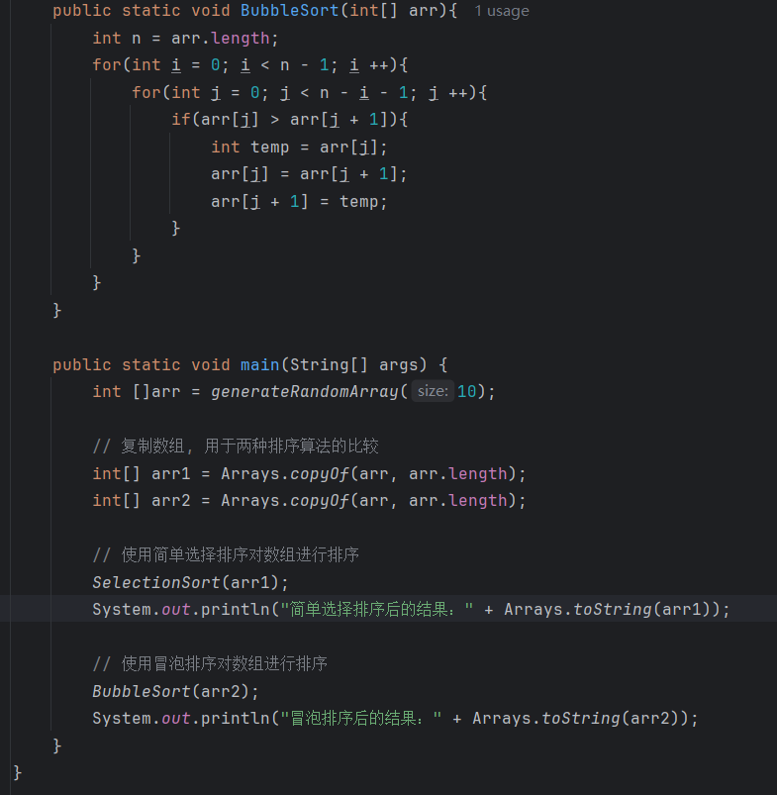

实验总结

- 说明类的继承和多态都有什么作用？
类的继承和多态的作用：继承：继承是面向对象编程中的一个重要概念，它允许一个类（子类）继承另一个类（父类）的属性和方法。继承的作用包括代码重用、可扩展性和组织性。子类可以继承父类的成员变量和方法，从而避免重复编写相同的代码。同时，通过继承，可以实现代码的组织结构，使得程序更易于理解和维护。多态：多态是面向对象编程中的另一个重要概念，它允许不同的子类对象对同一个方法做出不同的响应。多态的作用包括增强代码的灵活性和可扩展性。通过多态，可以使得程序在运行时根据对象的实际类型来调用相应的方法，从而实现同一接口的不同实现。这样可以降低代码的耦合度，提高代码的可维护性和可扩展性。

2、对类中的成员变量进行初始化有哪些方法？
对类中的成员变量进行初始化的方法：在声明变量时初始化：可以在声明变量的同时进行初始化。例如：int x = 10;在构造方法中初始化：可以在类的构造方法中对成员变量进行初始化。构造方法在对象创建时被调用，因此可以确保成员变量在对象创建时被正确初始化。在实例初始化块中初始化：可以使用实例初始化块（instance initializer block）来对成员变量进行初始化。实例初始化块在每次创建对象时都会被调用，并且在构造方法之前执行。在静态初始化块中初始化：可以使用静态初始化块（static initializer block）来对静态成员变量进行初始化。静态初始化块在类加载时执行，并且只执行一次。

